**Quais as vantagens de ter um personal trainer?**

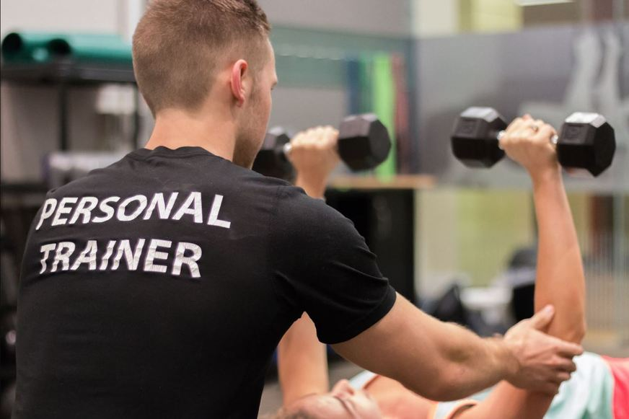

Ter um personal trainer ao lado pode ser muito vantajoso, para quem está começando a treinar e ainda não fez disso um hábito, também evitando lesões, assim trazendo resultados melhores.

Veja abaixo cinco benefícios de treinar com um personal trainer:

**1. Motivação**  
É muito comum as pessoas abandonarem a rotina de treino após um pequeno período de conquista. Para quem não consegue, portanto, manter a disciplina, a ajuda de um profissional pode ser bastante útil para não desanimar. Colocar a saúde em primeiro lugar é um processo de conquista, sendo que a estética vem coroar esse esforço e determinação dia após dia. Sem falar que o incentivo psicológico e verbal é fundamental para mostrar ao aluno que ele é capaz de superar seus limites.

**2. Segurança**  
Quem nunca teve vontade de aumentar a carga de peso ou a intensidade de um exercício por conta própria? As consequências de tais atitudes, entretanto, pode ser uma séria lesão, caso você não saiba o que está fazendo. Porém, sob a supervisão de um personal trainer, as chances de se machucar são muito menores, pois ele é uma ferramenta fundamental na correção, proteção e execução dos movimentos.

**3. Personalização**  
cada aluno tem um objetivo e condicionamento físico específico. Portanto, ter um treino exclusivo, montado por um profissional devidamente apto e capacitado a ouvir as suas necessidades, pode trazer mais segurança, além de otimizar o tempo.

**4. Garantia de resultado**  
Durante os treinos, o personal trainer está sempre corrigindo o aluno (sem deixar que ele “trapaceie”), o que faz com que os resultados apareçam mais rápido. Claro que isso depende muito do aluno seguir as orientações do profissional, comparecer sempre às aulas e seguir uma dieta personalizada.

**5. Variabilidade**  
Dependendo do objetivo do aluno, o profissional de educação física pode passar cada dia um treino diferente, como corrida, musculação, pilates ou outros exercícios, o que ajuda muito quem está começando e ainda não tem o hábito de fazer exercício físico. Ao passo que o condicionamento cresce, intensifica-se mais e mais essa gama de exercícios, de forma a fazer com que o aluno supere, sempre, seus limites.

* Treinamento Funcional

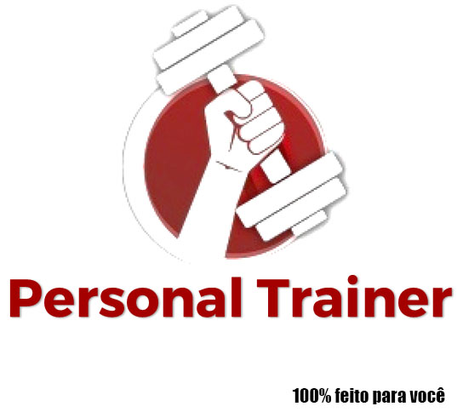

Agachamento livre

Posicione seus pés com uma largura maior que seu ombro. mantenha sua cabeça erguida e as costas retas. agache até o angulo de 90 graus e retorne à posição inicial.

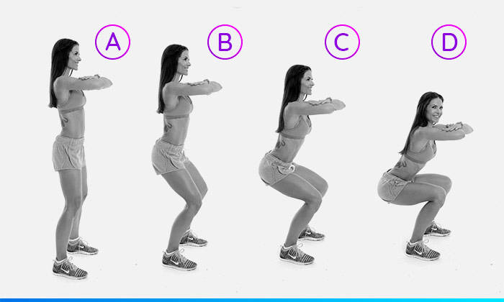

Flexão de braços

Os braços devem estar alinhados com seu peitoral e abertos em uma posição que seus cotovelos dobrem aproximadamente até os 90 graus. os cotovelos, por sua vez, devem ser flexionados para fora, iniciantes podem usar colchetes e apoiar os joelhos para aliviar um pouco a intensidade.

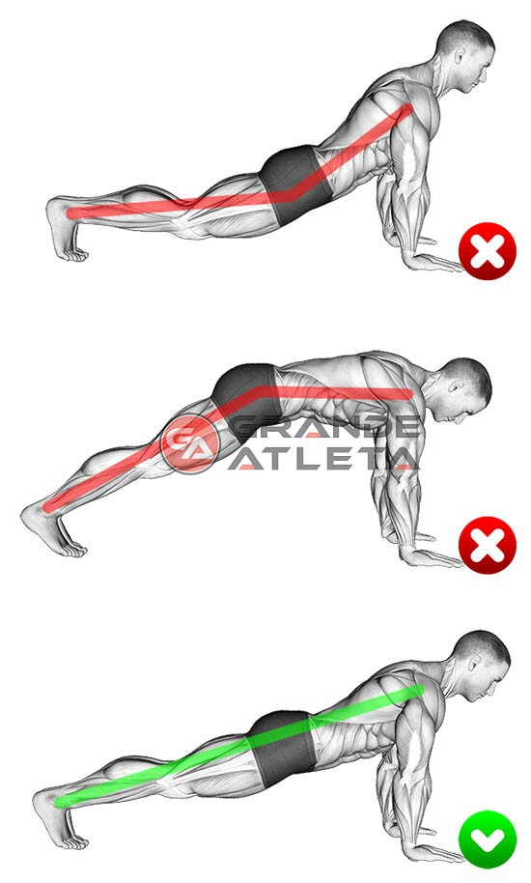

Prancha abdominal isométrica

É um exercício de concentração de força isométrica, sem movimentos. envolve manter-se em uma posição de flexão, com o corpo apoiado nos cotovelos, antebraços e dedos dos pés. 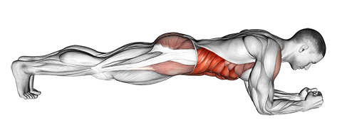

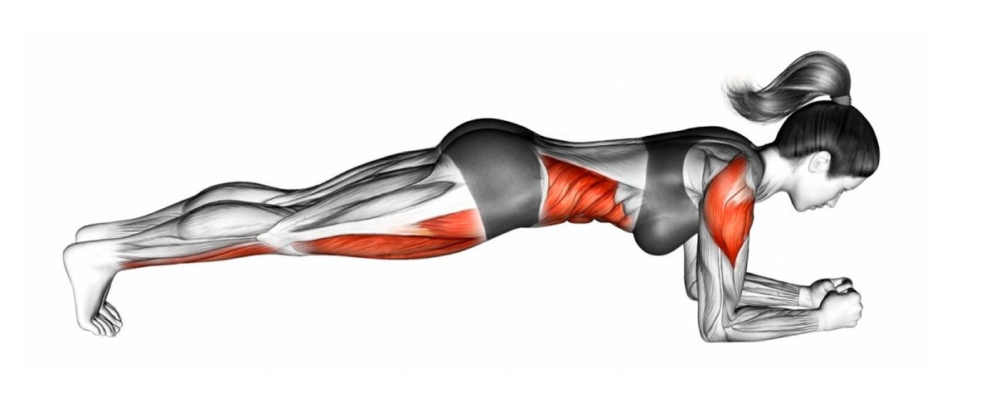

Panturrilha em pé

Fique em pé com os dedos dos pés sobre uma plataforma ou degrau, abaixe os calcanhares o máximo possível, para obtenção de um alongamento completo. levante o peso elevando os calcanhares até onde for possível, mantendo as pernas estendidas. abaixe lentamente os calcanhares, de volta a posição inicial.

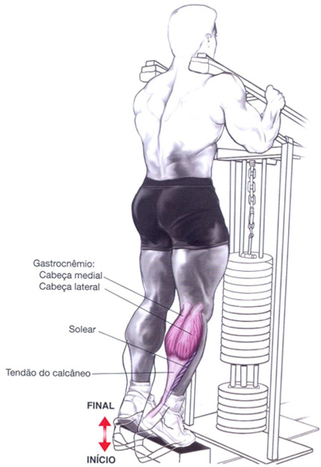

Remada curvada com elástico

Prenda o elástico, segure com espaçamento igual à largura dos ombros e com o dorso das mãos voltado para cima, incline o tronco para a frente em um angulo de 45 graus com o chão. tracione o elástico verticalmente para cima, até que ele chegue na parte inferior do peito, mantendo a coluna vertebral reta e os joelhos ligeiramente dobrados. abaixe o elástico até a posição de braços estendidos.

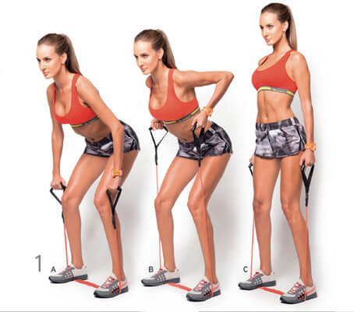

Os exercícios devem ser realizados em forma de circuito, totalizando quatro series. cada exercício deve ser repetido 20 vezes a cada início de série. já o exercício de prancha deve durar 30 segundos cada vez.

É importante que o treino seja realizado em dias alternados.

* Idosos

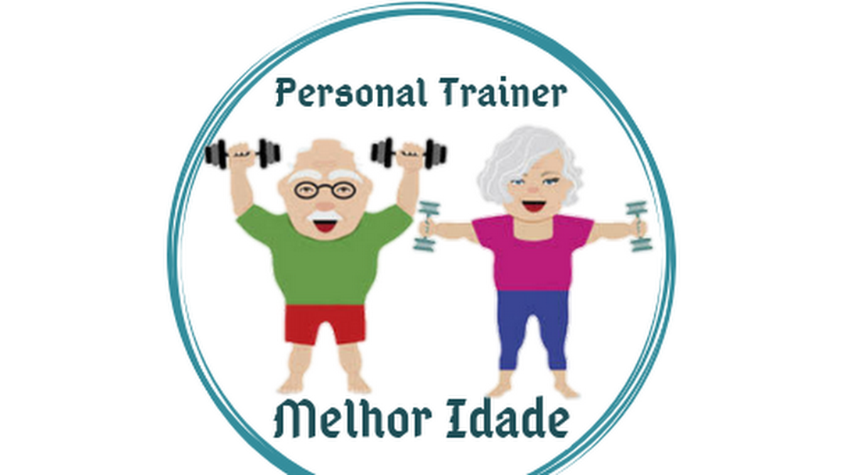

Por que buscar um personal da terceira idade?

Em qualquer idade, o exercício físico é primordial para a manutenção da saúde, na terceira idade não seria diferente. As pessoas idosas devem trabalhar alongamentos, fortalecer musculatura e articulações e promover melhorias em seu sistema cardiorrespiratório. Nos trabalhos da terceira idade, o foco não é a estética, mas sim a prevenção de doenças e manutenção da boa saúde.

Como envelhecer com saúde?

Diversas doenças adquiridas com o envelhecimento podem ser evitadas através da prática de exercício físico adequado. Alguns exemplos são: osteoporose, aumento de peso, doenças cardíacas e diabetes tipo II.

Claro que não é somente o exercício físico que irá te prevenir de tais doenças. Uma boa alimentação, mudar hábitos, evitar bebidas alcoólicas, não fumar e não consumir outros tipos de drogas são fatores que contribuem para uma boa saúde.

Personal e reabilitação de idosos

Outro grande campo de atuação do personal frente ao pessoal da terceira idade é quanto à reabilitação dos mesmos. A reabilitação física é o tratamento de patologias comuns da terceira idade.

Osteoporose, artrose, hérnias de disco, além das dores musculares e até mesmo as quedas por falta de equilíbrio são problemas que são minimizados através de programas específicos de exercícios físicos.

A definição de tais programas é individual e cada caso requer uma atenção especifica e exercícios diferenciados. O trabalho bem feito do fisioterapeuta junto ao educador físico, certamente irá proporcionar uma recuperação fantástica de tal paciente.

Relação entre Personal Trainer e a terceira idade

O profissional de educação física que atua com a terceira idade compreende que o idoso precisa sentir prazer e motivação com a atividade física. Diferente dos jovens, os idosos não buscam corpos sarados, mas sim corpos sadios.

A intensidade e volume dos exercícios devem ser sempre mais baixos e após o programa realizado, o idoso deseja ter resistência para realizar suas tarefas cotidianas com maior independência e segurança.

Na sequência de nosso artigo vamos apresentar o que os especialistas chamam dos 5 maiores benefícios dos exercícios físicos para os idosos. São eles:

* **Manutenção ou perda de peso –** Com o passar dos anos, o metabolismo desacelera e manter o peso é um desafio ainda maior. Neste caso, o exercício se torna um aliado indispensável, ajudando a aumentar o gasto energético;
* **Redução do impacto da doença –** Melhoria na função imunológica, melhoria da saúde do coração e da pressão arterial, melhoria da densidade óssea e por fim, melhoria do funcionamento digestivo. Estes fatores reduzem os riscos de desenvolver várias doenças crônicas;
* **Aumento da mobilidade, flexibilidade e equilíbrio –** As quedas e limitação de movimentos são os grandes responsáveis pelas graves lesões em idosos. Com a prática de exercícios, existe a melhoria dessas capacidades, além de uma evolução da coordenação motora;
* **Sono melhor –** O exercício em geral permite uma qualidade melhor do sono, contribuindo para um descanso mais efetivo durante a noite;
* **Excelente para o cérebro –** O exercício ajuda na ativação das funções cerebrais, contribuindo para prevenção de perda da memória, declínio cognitivo e demência. Alguns médicos afirmam que o exercício pode ajudar a minimizar a progressão de doenças como o Alzheimer.
* Gestante

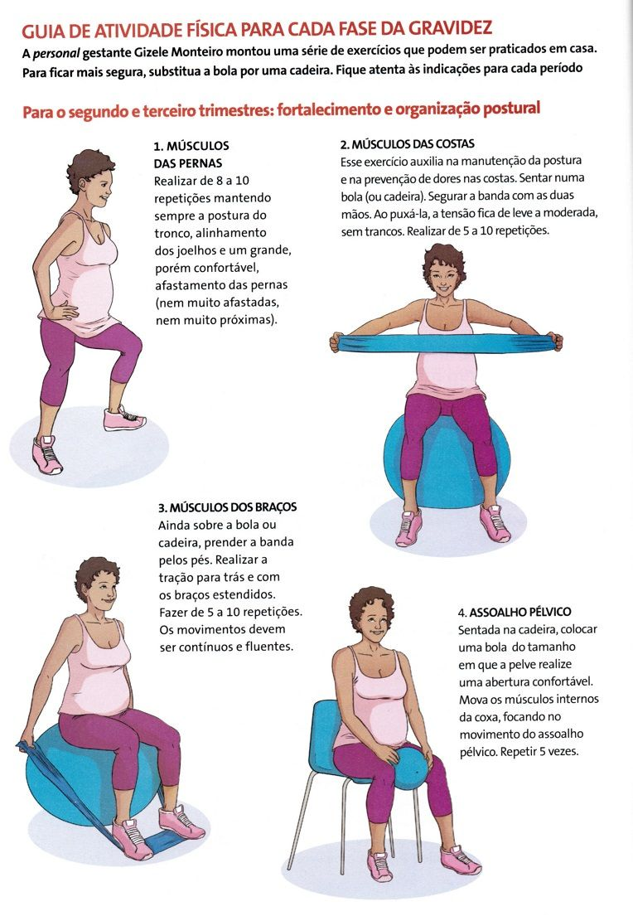

## A importância da atividade física durante a gravidez

Os cuidados com o corpo durante a gravidez são fundamentais para o período e a atividade física, desde que indicada pelo obstetra e realizada com o acompanhamento de um profissional da Educação Física, é importante para a saúde da mulher. Nessa hora entra em cena o ‘personal gestante’, ou seja, o profissional formado em Educação Física (bacharel) que se especializa na área de treinamento individualizado para gestantes.

É o ‘personal gestante’ que, após a liberação médica, faz todo o acompanhamento da atividade física da gestante. Esse acompanhamento é importante porque o profissional irá monitorar mudanças e alterações durante os períodos da gestação; fará alterações, adequações e adaptações ao treinamento proposto de acordo com a evolução do período gestacional; além de propiciar uma maior segurança e qualidade na realização dos exercícios físicos escolhidos.

Cada caso é analisado individualmente, mas a recomendação geral é a prática de atividade de duas a quatro vezes por semana, ressaltando que cada mês de gestação deverá ter seu programa adaptado para aquele período. O mais indicado é que a atividade física seja feita a partir do terceiro mês gestacional.

**Benefícios**

Não só na gestação, mas em todas as fases da vida, a atividade física é fundamental para uma boa qualidade de vida. Na gravidez os benefícios são vários, entre eles, a diminuição de lombalgia, a melhora da autoestima, a prevenção de problemas circulatórios (varizes), além de ajudar a controlar o peso, a reduzir o risco de surgir diabetes gestacional, a reduzir estresse cardiovascular, proporcionando menor frequência cardíaca de repouso, maior volume sanguíneo e redução da P.A (Pressão Arterial).

Os exercícios físicos devem ser feitos apenas com acompanhamento profissional e após a liberação médica. Isso porque, a falta de uma orientação qualificada por meio do profissional de Educação Física pode ocasionar problemas musculares, dores articulares, lombalgias e tendinites além de várias outras alterações físicas como arritmias e câimbras.*“Somente um profissional habilitado possui condições de mensurar a intensidade, o volume e a forma de execução correta do exercício”*, explica Ruy, Mestre em Fisiologia do Exercício.

De acordo com o professor a atividade física pós-parto também é fundamental. Ele explicou que após a alta obstétrica é possível retornar as atividades físicas mais leves, sempre com o acompanhamento do educador físico.*“Aproximadamente entre 60 e 90 dias a mulher costuma estar fisicamente apta para voltar ao treino. No parto normal a recuperação é mais rápida, podendo retornar aos exercícios físicos leves em 15 dias, já com a cesárea a recuperação é mais lenta, podendo retornar aos exercícios físicos leves em 30 dias”*, conta.

A prática da atividade física deveria ser o ‘caminho’ a ser seguido por todas as mulheres que optam pela gestação, afinal, ela proporciona uma melhoria no condicionamento físico geral e um trabalho muscular localizado, visando cada fase gestacional e suas respectivas mudanças corporais.

* Emagrecimento

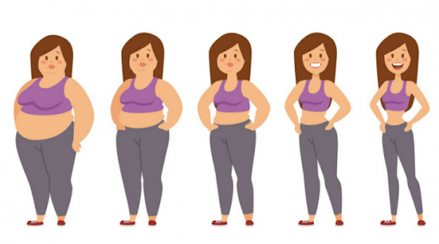

# **Como um educador físico pode te ajudar a perder peso?**

Agora que você se comprometeu a começar seu programa de atividades físicas, o próximo passo é recuperar o condicionamento e a boa forma.

Emagrecer, ficar com o corpo tonificado, ter abdômen definido ou reduzir a quantidade de gordura corporal são alguns dos principais objetivos de homens e mulheres que praticam atividades físicas ou daquelas pessoas que desejam ter um estilo de vida mais saudável.

Porém, muito mais que uma questão estética, a perda de peso pode melhorar sua saúde. O excesso de gordura corporal pode se transformar em um sério problema, causando danos não apenas psicológicos - como baixa autoestima - mas também físicos, como doenças cardiovasculares.

É importante enfatizar que, nem todas as pessoas que estão um pouco acima do peso estão doentes e precisam necessariamente emagrecer. Magreza não é sinônimo de saúde! Uma pessoa ativa, que prática esportes, dorme e se alimenta bem, tem - muito provavelmente - uma saúde boa, independente do seu peso.

Outro mito que deve ser quebrado é o do [IMC](https://minutosaudavel.com.br/como-calcular-imc/) (índice de massa corporal) ideal. O IMC é extremante relativo e não leva em consideração a composição corporal da pessoa. Alguém que faz musculação, por exemplo, pode ter um IMC alto por conta dos seus músculos. Logo, muitas vezes o IMC elevado, em caso de pessoas atléticas, se explica pela alta quantidade de massa magra e não significa, de forma alguma, que ela precise emagrecer.

O que realmente importa é estar bem consigo mesmo, se sentir feliz e, acima de tudo, ser saudável.

* Hipertrofia

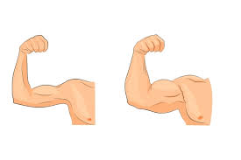

**O que é hipertrofia?**

Hipertrofia é o aumento do tamanho de um órgão em consequência do aumento das funções celulares, o que provoca aumento do tamanho delas. A hipertrofia só ocorre se o fornecimento de oxigênio e de nutrientes for capaz de atender ao aumento das exigências celulares, se as organelas e os sistemas enzimáticos celulares estiverem íntegros e se a inervação estiver preservada. A hipertrofia mais conhecida é a dos músculos esqueléticos de um atleta, normalmente estimulada por exercícios físicos e, eventualmente, por medicações.

**Por que acontece a hipertrofia?**

A hipertrofia de um órgão e de suas células é uma forma de adaptação frente a maior exigência de trabalho. Uma hipertrofia fisiológica pode ocorrer em alguns órgãos, em vista do aumento das exigências feitas a eles em determinadas fases da vida, como a da musculatura uterina durante a gravidez, por exemplo. A hipertrofia também pode ser causada por um estímulo hormonal, como a hipertrofia do endométrio, durante a fase estrogênica do ciclo menstrual. As hipertrofias podem se tornar patológicas como, por exemplo, a hipertrofia do músculo cardíaco, em razão de pressão arterial alta.

A hipertrofia é um processo reversível, quando cessa o estímulo, porém se o estímulo for além da capacidade adaptativa pode causar degeneração e até morte celular. O contrário da hipertrofia, quando a massa muscular diminui, é a atrofia.

* Preparação Física para Concursos

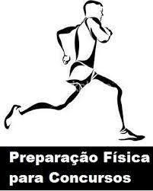

Programa de exercícios e testes destinados a candidatos a concursos públicos que desejam se preparar para o teste de aptidão física (TAF). De caráter eliminatório ou classificatório, o exame físico é responsável por grande parte das reprovações nos concursos, esta taxa de reprovação pode chegar a 80%. Geralmente, por se tratar da última fase da seleção, é comum que os candidatos que se preparam para o teste somente após serem aprovados nas provas escritas e subjetivas.  
  
Resistência, velocidade, força, flexibilidade e coordenação motora não são habilidades adquiridas da noite para o dia. Candidatos que subestimam o TAF em concursos públicos correm um grande risco de não conseguir a tão sonhada vaga no serviço público.  
  
No entanto, a maioria se esquece de que o tempo entre a divulgação do resultado das provas escritas e a data do TAF é curto.  
  
**Os principais testes que compõem o TAF são:**

**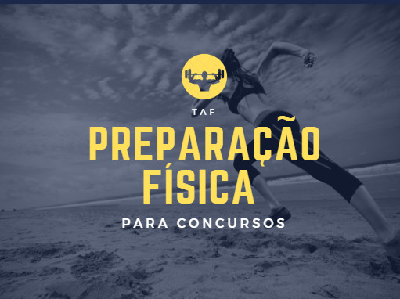**

• Corrida de resistência.

### 1 – Respiração abdominal

A respiração correta deve ser feita pelo abdômen, não pela parte superior do peito (tórax). A respiração torácica pode ser um hábito difícil de modificar, principalmente quando você pretende manter um bom ritmo. O ideal é trabalhar a respiração abdominal (que é a forma mais natural de respirar e também a que permite absorver mais oxigênio), preferencialmente fora da corrida, nas atividades diárias. Desta forma, você constrói hábitos que posteriormente serão transferidos para a corrida.

### 2 – Corra regularmente

Esse hábito aumenta o reparo do sistema respiratório e cardiovascular. Na prática, isso quer dizer que você terá cada vez mais fôlego para fazer exercícios. O coração e a circulação sanguínea vão trabalhar com menor sobrecarga ao fazer esforço físico.

### 3 – Não fume

Não se deve fumar uma hora antes e nem uma hora depois do exercício físico. Esta é a pior hora, pois os alvéolos estão abertos e ávidos para absorver toda a nicotina.

## **Alimentação**

Esse é o combustível do corredor.

### 4 – Nutrição leve

Faça uma refeição leve duas horas antes do exercício.

### 5 – [****Aposte nos carboidratos****](https://www.ativo.com/nutricao/supercompensacao-de-carboidratos-gera-polemica/)

Os carboidratos complexos, tais como massas integrais e batata doce, são uma boa fonte de energia.

### 6 – [****Beba água****](https://www.ativo.com/nutricao/agua-o-combustivel-dos-campeoes/)

Beba água antes, durante e após o treino, mas sem excessos. O excesso de água pode causar câimbras musculares. O ideal é beber, em média, de 300 a 500 ml antes da corrida.

### 7 – [****Evite bebidas alcoólicas 24 horas antes do treino****](https://www.ativo.com/nutricao/como-o-alcool-afeta-o-fortalecimento-muscular/)

Esse é outro hábito importantíssimo, pois o álcool no organismo influencia negativamente as funções metabólicas e fisiológicas, que são essenciais para as performances físicas. O metabolismo energético interfere na absorção e no uso de carboidratos, consumo máximo de oxigênio (VO2 máx.), batimento e rendimento cardíaco, fluxo sanguíneo muscular, diferença de oxigenação arteriovenosa e respiração. Além do índice de lesões no esporte crescer proporcionalmente ao aumento da quantidade de álcool ingerida.

## [Aquecimento](https://www.ativo.com/corrida-de-rua/iniciantes/faca-um-bom-aquecimento-com-um-trote-leve/)**/alongamento**

É ele o responsável por preparar o corpo para receber a carga de exercício.

### 8 – Aqueça e alongue antes dos treinos

Aqueça-se antes de iniciar o treino seguindo uma rotina leve de alongamentos. Faça cada um dos alongamentos esticando a musculatura por 5-10 segundos de cada vez.

### 9 – [****Alongue após os treinos****](https://www.ativo.com/corrida-de-rua/iniciantes/desaquecimento-e-realmente-necessario/)

Ao término da corrida, faça séries mais longas de alongamentos. Tente fazer cada movimento por 10-30 segundos, sentindo a musculatura alongar.

## **Treino**

Bons treinos são responsáveis pelo ganho de rendimento na corrida.

### 10 – Aumente o ritmo gradativamente

Comece em um ritmo lento e aumente-o durante a corrida de acordo com sua capacidade.

### 11 – Leve em consideração toda a distância a ser percorrida

A fadiga excessiva na musculatura poderá diminuir a resistência e ainda colocá-lo em risco de sofrer uma lesão.

### 12 – Descanse após os treinos

Após cada treino você precisará de um período para descansar, beber água e acalmar seus batimentos cardíacos.

### 13 – Evite exageros

Em treinos longos, mantenha sempre um ritmo máximo de 80% do que você consegue fazer nas provas.

### 14 – Intensifique o final

Procure elevar o ritmo nos 25% finais dos seus treinos longos para melhorar as finalizações nas provas.

• Flexão de braço no solo.

### VARIAÇÃO DE COBRANÇA NOS EDITAIS

1. Flexão de braço no solo em 4 apoios. Ou seja, apenas devem tocar no solo, as 2 mãos e as 2 pontas dos pés.

2. Flexão de braço no solo em 6 apoios (com apoio dos joelhos). Ou seja, devem tocar no solo: as 2 mãos, as 2 pontas dos pés; e os 2 joelhos.

3. Flexão de braço no solo em 6 apoios (com apoio dos joelhos em um banco). Esse execução é normalmente cobrada para o sexo feminino. A execução deve ser realizada com as 2 mãos e as 2 pontas dos pés no solo, sendo que os joelhos devem estar apoiados em um banco. Geralmente, os editais especificam a execução com os joelhos devendo estar apoiados próximos à borda do banco sueco de aproximadamente 36 (trinta e seis) cm de altura.

Em relação a quantidade de repetições é vista uma variação de 15 a 30 repetições para o sexo feminino e 25 a 40 para o sexo masculino. Alguns com tempo estipulado, normalmente 1 minuto. E outros editais, exigem o máximo de repetições sem tempo determinado.

### TREINAMENTO

A primeira dica é que se o indivíduo estiver com alto percentual de gordura, esse excesso de peso (obesidade) irá dificultar as execuções.

Portanto, inicialmente é necessária a redução dessa massa gorda através de um programa de treinamento de exercícios cíclicos e um plano de reeducação alimentar.

Importante também treinar certo. É preciso treinar os músculos envolvidos na flexão de braços no solo, como o peitoral, ombro e tríceps, objetivando principalmente a força e a resistência muscular localizada, buscando-se observar as limitações e dificuldades individuais na execução de cada exercício, de forma a maximizar o rendimento e evitar futuras lesões, respeitando-se a individualidade biológica.

Os candidatos que tem dificuldade de fazer com o corpo já na horizontal (apenas em 4 apoios), podem adotar a execução com o corpo inclinado apoiado em algum banco ou barra

• Barra fixa.

### DICAS DO TREINAMENTO PARA FLEXÃO NA BARRA.

### ****1. ADAPTAÇÃO****

Primeiramente é preciso ter em mente que o aluno somente conseguirá realizar a flexão na barra se tiver evolução no treinamento. Não adianta “querer fazer barra”, se o aluno ainda não consegue nem sequer ficar pendurado.

Para se ter essa evolução, é preciso dar condições aos músculos envolvidos na flexão da barra se adaptarem dentro de um período de tempo.

Diversos tipos de treino existem para se ter essa adaptação. Se o aluno não consegue realizar a subida na barra, o **treino em diagonal** é um dos melhores exercícios para a adaptação.

Outro exercício bastante eficaz é o exercício na vertical, mas com ajuda das pernas através da colocação de um **banco** embaixo dos pés. Essa ajuda das pernas irá auxiliar a execução para quem ainda não consegue realizar nenhuma repetição.

Outros exercícios também são importantes aqui na fase de adaptação como por exemplo, o exercício da **barra em suspensão**. É preciso também desenvolver os músculos flexores dos dedos. Nesse exercício, o aluno se manterá apenas dependurado na barra, sem executar nenhuma flexão.

Um aspecto muito importante é saber a **quantidade de repetições, o número de séries e a frequência semanal para cada exercício**. Por isso falamos sempre em PERIODIZAÇÃO. É preciso ter cuidado para não haver o excesso de treino e levar o aluno a se lesionar. E ao mesmo tempo é importante saber dar a carga ideal para que o aluno tenha os estímulos necessários e assim os músculos envolvidos recebam as sinalizações para o aumento da força.

Portanto, uma ideia de periodização dessa fase inicial é ter nas 2 a 4 primeiras semanas uma boa adaptação como por exemplo, 3 a 4 séries de 8 a 12 repetições de carga leve a moderada (se consiga chegar entre 8 a 12 repetições sem dificuldade).

### 2. ****CARGA E SOBRECARGA****

Após esse período de adaptação, agora é hora de colocar os músculos para “ralar”. Agora chegou a hora de trabalhar de verdade a musculatura.

É nessa fase que se aplicará cargas elevadas para que o músculo se desenvolva. Ou seja, o aluno terá que pegar pesado em cada exercício. Pois somente através de estímulos em alta intensidade, o corpo terá sinalizações para o desenvolvimento da força pura.

Assim, as séries devem ser aumentadas, como por exemplo, 5 a 6 séries de 4 a 6 repetições até a falha muscular. É muito importante em cada série o aluno chegar até a exaustão que será a grande chave para que ele consiga “fazer a barra” posteriormente.

E a cada período de 2 a 4 semanas, é preciso aumentar a carga, ou seja, fazer a sobrecarga. É preciso colocar uma carga maior em relação a anterior.

Essa fase de Carga e Sobrecarga sempre estará presente durante todo o treinamento. O aluno precisa manter esse treino continuadamente.

Os exercícios anteriores da fase de adaptação deverão ser mantidos (diagonal, com banco e suspensão). Mas outros deverão ser acrescentados como o **Exercício de Isometria.**Esse exercício é um dos melhores treinos para dar a força necessária em cada ângulo específico. Ele consiste em ficar um determinado período de tempo (ex 10 segundos) em uma determinada angulação (por exemplo 90º graus). Não deixe de treinar esse exercício. Ele vai te surpreender no desenvolvimento da força.

E também não poderia faltar e logicamente, o **treino da barra propriamente dita**. Ou seja, o treino de “fazer a barra” completamente deve ser incluído nessa fase.

Outro aspecto muito importante nessa fase é dar o **descanso adequado**. Quando se treina com muita carga, é preciso dar no mínimo 48 horas de repouso ao músculo para que ele possa se desenvolver.

Por isso, renegamos qualquer treino que fuja da especificidade. Não adianta fazer treino funcional, ou treino com corda, ou cheio de firulas. **Se você não pegar na barra, com certeza não fará barra.** O músculo não é burro!!!

•abdominal.

1. flexão abdominal com mãos atrás da cabeça ou na nuca.
2. flexão abdominal com as mãos cruzadas a frente do corpo.
3. flexão abdominal remador.
4. flexão abdominal supra.

• Impulsão horizontal.

Treinos para aumentar a força e potência dos músculos das pernas ajudam quem deseja ganhar distância no salto de impulsão horizontal. “O candidato pode optar por treino por tempo determinado ou por quantidade de saltos”, diz o especialista em testes físicos. Duas sugestões de treino: transpor uma barreira, saltando de um lado ao outro e fazer agachamentos.

---------------------------------------------------------------------------------------------------------------

• NUTRICIONISTA



## O que faz o nutricionista?

O nutricionista é responsável por nos orientar sobre a importância da ingestão adequada de nutrientes, além de planejar uma rotina alimentar que se adapte de acordo com o organismo de cada um, auxiliando nas escolhas saudáveis e melhorando diversos aspectos da vida.

O trabalho do nutricionista envolve coletar informações sobre a nossa saúde e rotina alimentar, calcula a quantidade dos nutrientes necessários para suprir a demanda energética e elabora o plano alimentar, orientando sobre a combinação correta de alimentos, horários das refeições, o que priorizar e o que evitar.

A área de atuação de um nutricionista é ampla e está em constante expansão à medida que vão surgindo novos mercados, visto que a alimentação saudável ocupa uma posição primordial na promoção da saúde humana. Entre as atuações do nutricionista podemos citar a nutrição hospitalar, saúde coletiva, consultoria nutricional, nutrição esportiva, clínica, junto a indústria de alimentos e desenvolvimento de pesquisa.

## Qual a importância do nutricionista?

Cada pessoa precisa de quantidades individuais de macro e micronutrientes para manter o funcionamento correto do organismo e o equilíbrio do corpo. Por essa razão, as escolhas alimentares diárias influenciam diretamente na saúde e no bem-estar. Portanto, o nutricionista auxilia nas escolhas inteligentes dos alimentos, visando a manutenção, a recuperação da saúde ou a prevenção de doenças.

• Nutrição Esportiva

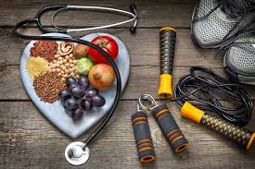

## **O que é nutrição esportiva?**

A nutrição esportiva é o terreno em que a educação física e a nutrição se encontram. A especialidade tem como objetivo zelar pela saúde e auxiliar no melhor desempenho de esportistas. Além da nutrição, o trabalho envolve conhecimentos em fisiologia e bioquímica.

Cada modalidade esportiva e cada indivíduo exigem uma abordagem diferente. Por isso, cabe ao nutricionista fazer uma [avaliação completa do paciente](http://www.secad.com.br/blog/nutricao/questionario-anamnese-nutricional/) e desenvolver um plano alimentar personalizado. Nesse momento, leva-se em conta, inclusive, os diferentes momentos da rotina de treinamentos do atleta.

## **A quem é recomendada?**

A nutrição esportiva é bem mais abrangente do que parece, uma vez que não atende apenas atletas profissionais. Qualquer pessoa que pratica exercício físico regularmente pode valer-se da especialidade.

Na prática, a diferença entre atletas profissionais e amadores está no fato de que um esportista de alta performance conta, via de regra, com um nutricionista integrado a uma equipe multidisciplinar. Diversos profissionais são necessários para cuidar da saúde e do rendimento do atleta.

Já o praticante amador de atividades físicas também tem muito a ganhar com a nutrição esportiva. Entre os aspectos considerados pelo nutricionista estão, por exemplo, a importância da hidratação e conhecimento dos nutrientes que o corpo necessita para desempenhar melhor os exercícios em questão.

**O que é levado em conta na avaliação?**

Antes de qualquer recomendação, o nutricionista esportivo deve fazer uma avaliação completa do paciente. O profissional precisa considerar, em especial, os seguintes elementos:

* Histórico de saúde;
* Histórico genético;
* Atividade física que costuma praticar (duração, intensidade, frequência e particularidades);
* Exames laboratoriais;
* Estilo de vida (hábitos alimentares, rotina e possíveis vícios);
* Composição corporal (percentual de massa magra e gordura);
* Objetivos (de performance, estéticos, de saúde ou outro).

## **Quais os principais objetivos?**

**a) Energia e performance**

Na busca por um desempenho de excelência, o atleta leva o corpo ao limite. A nutrição esportiva tem como função proteger a saúde de quem pratica a atividade física nesses momentos. Durante a fase de treinos, o atleta precisa seguir um plano alimentar que forneça energia necessária para o esforço envolvido. Assim, será menos provável que ele sofra de fadiga muscular.

**b) Controle de peso**

Em modalidades como lutas, o peso corporal tem extrema importância, podendo até eliminá-lo de uma disputa. Em casos assim, é dever do nutricionista esportivo formular uma dieta orientada à perda ou ao ganho de massa de maneira saudável.

O mesmo vale para quem precisa desenvolver musculatura. Contar com a nutrição especializada é imprescindível para extrair os melhores resultados dos treinos.

**c) Hidratação**

Por mais simples que pareça, manter a hidratação é tão importante quanto controlar o peso ou ganhar energia para elevar a performance. Desde quem pratica um treino matinal até atletas de ponta, todos devem atentar para manter a hidratação – que pode ser feita tanto pela ingestão de água quanto por bebidas esportivas. Aqui, é preciso ter cuidado redobrado em provas de longa duração, como maratonas. Esportes assim costumam exigir muito do corpo, e a desidratação compromete não apenas a performance, mas a própria a saúde da pessoa.

• Nutrição Clinica



Área da **nutrição** responsável pelo tratamento de diversas enfermidades que afetam as pessoas, a **nutrição clínica** é aplicada aos pacientes por meio de um plano focado na alimentação adequada. ... O atendimento em **nutrição clínica**, seja em nível ambulatorial, seja no hospitalar, é feito pelo profissional nutricionista.

• Emagrecimento

### 1. Coma a cada três horas

Jejuns longos fazem o corpo queimar mais [**massa muscular**](https://mdemulher.abril.com.br/dieta/reportagem/dietas-pro-musculo/dieta-turbinada-ganhar-musculos-784037.shtml) e armazenar tecido gorduroso.

### 2. Varie o cardápio

Experimente comidas que não sejam só as suas preferidas.

### 3. Aposte nas frutas

Coma de três a seis frutas por dia (se der, com casca/bagaço) e [**alimentos com fibra**](https://mdemulher.abril.com.br/saude/reportagem/vida-saudavel/fibras-sao-essenciais-alimentacao-quem-sofreu-infarto-791143.shtml) (massas integrais, legumes e verduras).

### 4. Tome água fora das refeições

Beba um copo de cinco a dez minutos antes de comer, mas não durante a refeição (só uma hora depois). Tome de dois a três litros de água ao dia.

### 5. Coma saladas antes

Invista em salada antes da refeição – isso evita exagerar no prato principal.

### 6. Tempere com ervas

O óleo e o sal não dão sabor aos alimentos, mas as ervas, sim! Abuse delas!

### 7. Fique longe de frituras

Em vez de [**atacar as frituras**](https://mdemulher.abril.com.br/dieta/reportagem/dietas/saiba-como-acabar-compulsao-alimentar-679383.shtml), opte por alimentos assados e cozidos.

### 8. Evite refeições volumosas

Especialmente à noite, pois o excesso de nutrientes tende a virar gordura corporal.

### 9. Tire do seu cardápio

Embutidos, maionese, creme de leite, produtos industrializados, açúcar branco e bebidas alcoólicas – sobretudo à noite. Doce? Uma vez por semana. Prefira carnes magras e frango sem pele.

### 10. Prefira 1 carboidrato

Não coma mais de um carboidrato (arroz, massa, batata) por refeição.

### 11. Peça a opção light

Vá de pizzas de massa fina, sem borda recheada e com recheio light (abobrinha, atum, rúcula e tomate seco, etc...).

### 12. Coma leguminosas

Feijão, [**grão-de-bico**](https://mdemulher.abril.com.br/saude/reportagem/vida-saudavel/grao-de-bico-afasta-depressao-ana-maria-496587.shtml), ervilha. Pode comê-los quatro vezes por semana.

### 13. Invista em castanhas

Coma uma porção/dia de oleaginosa: uma castanha-do-pará ou noz ou duas castanhas de caju ou avelã ou três amêndoas, macadâmias ou pistaches.

### 14. Salpique a semente de linhaça

Bata semente de linhaça (marrom ou dourada) no liquidificador e conserve na geladeira. Coma até duas vezes por dia.

### 15. Beba chás

Beba de três a quatro xícaras de chá verde ou branco por dia.

• PILATES

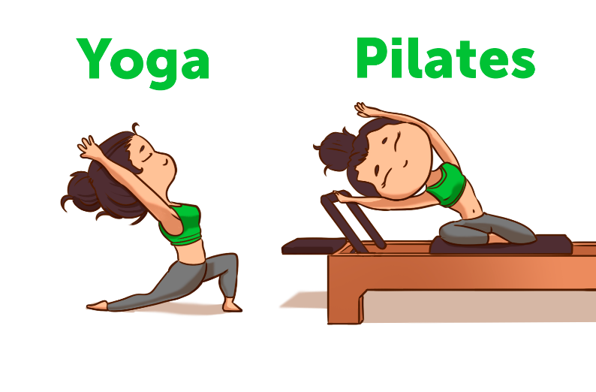

## **O que é pilates?**

Chamado primeiramente de "contrologia", o [pilates](https://www.minhavida.com.br/fitness/tudo-sobre/31653-pilates) é um tipo de atividade física que busca o controle do músculos do corpo, fortalecendo a musculatura e melhorando seu tônus, além de conferir maior flexibilidade ao corpo. Hoje, alguns médicos a consideram uma forma de terapia, por ser um exercício individualizado.

A técnica é mais próxima a um exercício de força e é conhecida por melhora do contorno corporal, além de trazer mais força, ajustar a postura e melhorar a musculatura do centro do corpo, chamada de core.

O pilates é uma modalidade capaz de oferecer muitos benefícios ao praticante, promovendo maior consciência corporal e aumentando a flexibilidade. Além disso, sua prática pode ajudar a aumentar o prazer durante as relações sexuais.

## **Pilates emagrece?**

O pilates pode contribuir para melhora do contorno corporal, por tonificar os músculos e ajudar na troca de gordura por massa magra. No entanto, não há queima de calorias suficiente durante a prática de pilates para que ele faça diferença no emagrecimento e na balança. O ideal, para este intuito, é aliá-lo a atividades aeróbicas, como [corrida](https://www.minhavida.com.br/fitness/tudo-sobre/33751-corrida), [natação](https://www.minhavida.com.br/fitness/tudo-sobre/33716-natacao)ou algum esporte.

## **Benefícios do pilates**

O pilates é um método que estimula o corpo de forma global durante cada exercício, visando aumentando de mobilidade, flexibilidade força e tônus muscular. Com isso, ele traz alguns benefícios como:

* Melhora da postura
* Mais prazer na relação sexual
* Aumento do tônus muscular
* Maior mobilidade articular
* Evolução da marcha e corrida
* Alívio de tensões
* Foco na respiração
* Incremento da flexibilidade

• ARTES MARCIAIS

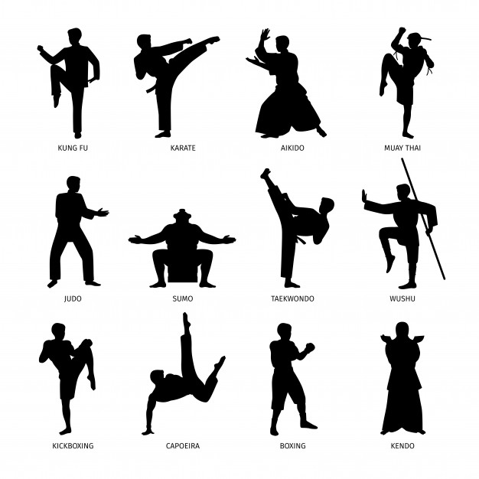

# Conceito de artes marciais

As artes marciais (marcial é relativo a militar) são disciplinas físicas e mentais codificadas em diferentes graus, que tem como objetivo um alto desenvolvimento de seus praticantes para que possam defender-se ou submeter o adversário mediante diversas técnicas. Existem diversos estilos, sistemas e escolas de artes marciais. O que diferencia as artes marciais da mera violência física (briga de rua) é a organização de suas técnicas em um sistema coerente de combate e desenvolvimento físico, mental e espiritual e a prática de exercícios físicos. Na atualidade as artes marciais são praticadas por diferentes razões que incluem, esporte, saúde, defesa pessoal, desenvolvimento pessoal e em sociedade, disciplinar a mente, forjar o caráter e o crescimento da autoconfiança. É impressionante o efeito psicológico que pode causar o fato de se lutar com um adversário ao qual não tememos nem odiamos e ao final da luta confraternizar com aquele que a pouco era nosso "inimigo". Só quem já passou por essa experiência sabe o que representa.  
  
Pelo significado estrito de "artes militares" por extensão se aplica à grande variedade de estilos de luta corpo a corpo e às artes militares históricas, com armas ou não, recebendo influências de sistemas que hoje em dia são modalidades esportivas. Em palavras simples: as artes marciais são disciplinas com um passado guerreiro, estilos de combate influenciados pelas peculiaridades de seu regramento desportivo, com armas ou sem elas, que também são uma completa expressão do ser humano (por isso que é uma arte) com todas as suas particularidades, concebidas pela experiência e a inteligência dos melhores desportistas e guerreiros e não necessariamente de maneira sistemática ou científica.

Os tipos mais conhecidos e praticados  
No mundo moderno, as artes marciais se popularizaram como prática esportiva, com alguns estilos incluídos nas Olimpíadas. Alguns dos mais conhecidos são:

Karatê  
Desenvolvida a partir da arte marcial indígena de Okinawa com influência da arte da guerra chinesa, envolve socos, pontapés, golpes de joelho, cotoveladas e técnicas de mão aberta.

Muay Thai  
Esporte nacional da Tailândia, é um dos estilos mais usados por lutadores de MMA.

Boxe  
O esporte olímpico é talvez o tipo de arte marcial mais conhecido, em que dois lutadores usam apenas os punhos (com luvas características) para atacar o oponente.

Kickboxing  
Uma combinação de karatê, Muay Thai e boxe, não permite o uso de cotovelos e joelhos.

Taekwondo  
Outra arte marcial considerada um esporte olímpico, é originária da Coreia, tem foco nas pernas e nos punhos. A demonstração de poder também é exercida por meio de cortes de tábuas ou tijolos usando somente o corpo.

Kung Fu  
Mais do que um estilo único de arte marcial, Kung Fu é o termo usado para descrever diferentes estilos de lutas chinesas. Surgiu há mais de 4 mil anos, e seus movimentos de ataque e defesa são inspirados na natureza.

Capoeira  
Criada no Brasil por escravos africanos, combina artes marciais, esporte, cultura popular, dança e música. Os golpes são principalmente chutes e rasteiras, mas podem incluir cabeçadas, joelhadas, cotoveladas e até acrobacias aéreas.

• YOGA

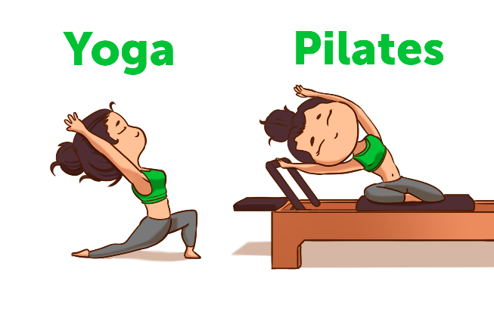

A  palavra Yoga vem do sânscrito, da raiz verbal “yuj”, que tem o sentido de “união” e apesar de ser utilizada coloquialmente para se referir a práticas de posturas e exercícios físicos, na sua origem, pouco tem a ver com isso. E sem entender um pouco sobre o seu significado original podemos nos perder sem saber na realidade quantos tipos de yoga existem…

Atualmente existe um conceito amplo em torno da palavra “yoga”. Ela pode se referir a prática de posturas, exercícios físicos e meditações das mais diversas. Existe também um senso comum que o “yoga” tem como resultado saúde, bem-estar, redução de stress e [autoconhecimento](http://satsangaonline.com/2011/05/02/qual-significado-da-expressao-%e2%80%9cauto-conhecimento%e2%80%9d/), mesmo que esse, seja confundido com algum tipo de processo terapêutico. Além do termo yoga ser vago, encontramos ainda diversos “tipos” de yoga, que na verdade, se referem a diferentes atividades para o corpo e a mente, como:

* **Hatha Yoga** – Associado a prática de posturas e exercícios de respiração.
* **Raja Yoga** – Relacionado a meditação e práticas de controle mental.
* **Bhakti Yoga** – Associado a devoção, aos rituais, ao canto e a oração.
* **Karma Yoga** – Associado a atitude na ação e aos valores humanos.
* **Dhyana Yoga** – Relacionado a meditação, visualizações e contemplação.
* **Jnana Yoga** – Associado ao estudo das escrituras.
* **Kriya Yoga** – Associado ao equilíbrio energético através da prática de mantras em meditação.
* **Kundalini Yoga** – Associado a desobstrução do fluxo energético no corpo.
* Etc etc etc…

***“O yoga vai além de uma atividade física, é uma prática voltada para conexão entre o corpo, a mente e o espírito daquele que pratica… o corpo é um meio, não o fim”.***

• DANÇA

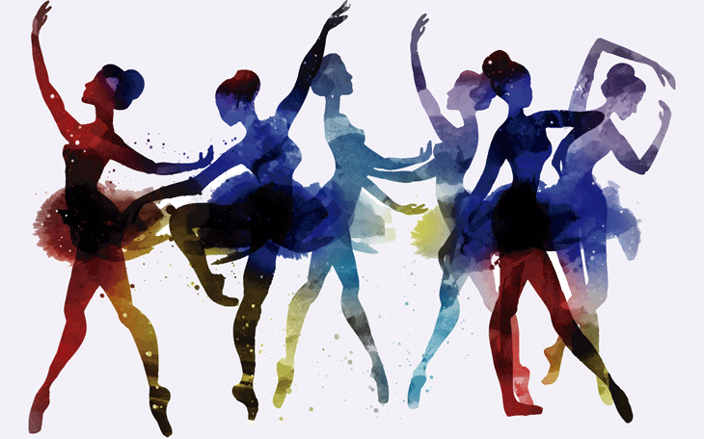

A dança é um tipo de manifestação artística que utiliza o corpo como instrumento criativo.

Geralmente, essa forma de expressão vem acompanhada por música, entretanto, também é possível dançar sem o apoio musical.

Na dança, as pessoas realizam movimentos ritmados, seguindo uma cadência própria ou coreografada, originando harmonias corporais.

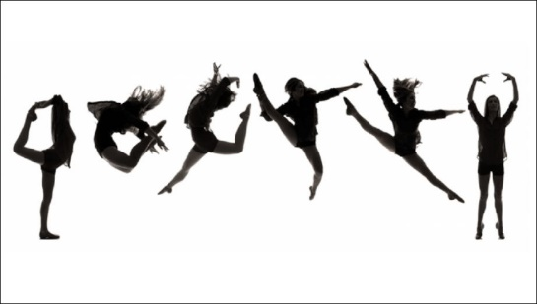

## 1 -- Clássico

Marcado pela busca da **técnica perfeita e muita destreza**, o [balé clássico](https://balletfitonline.com/aquecimento-e-ordem-dos-passos-do-ballet-na-barra/) é um dos tipos de dança mais conhecidos pelo mundo.

Para se tornar bailarino profissional é preciso **muitos anos de dedicação**. A média é de mínimo de 8 anos de formação para mulheres e 6 anos para homens, visto que depende muito da aptidão de cada um.

As mulheres levam mais tempo porque a competição é muito maior do que para os homens.

Hoje, muitas academias oferecem [aulas de balé adulto](https://balletfitonline.com/ballet-adulto-sonho/), para quem deseja praticar de forma despretensiosa.

Além de ser lindo, o balé também é um ótimo exercício para quem quer um **trabalho corporal completo e diferenciado.**

2 -- Jazz

Desenvolvido a partir de danças africanas, o jazz ganhou fama nos Estados Unidos e foi base para construção do Jazz Musical, muito utilizado em coreografias do **gênero do teatro musical**.

Outros estilos surgiram a partir do jazz tradicional (jazz lyrical) como o pop jazz, jazz moderno e o contemporâneo, jazz street e por aí vai.

Ainda que a base seja clássica, **o jazz permite movimentos muito mais soltos**, com músicas populares, animando quem dança e quem assiste.

3 -- Contemporâneo

A dança contemporânea é conhecida como um **segmento da dança moderna.** Essa é uma boa opção para quem gosta de explorar diferentes formas, planos e ritmos do corpo.

O estilo de dança contemporâneo é ótimo para aumentar a **consciência corporal** e **força muscular** através de movimentos que fogem do comum.

Além disso, o gênero contempla muitas expressões artísticas como dramaturgia original, uso de tecnologia, performance e artes plásticas.

## 4 – Sapateado

O sapateado é vibrante e desafiador. O sapateador aprende passos que emitem sons dos sapatos.

Muito estiloso, é a opção perfeita para quem quer **melhorar o ritmo**, a **coordenação motora** e ainda **se divertir muito.**

## 5 -- Flamenco

Nascido de perseguição política e religiosa, o flamenco **deu voz ao espírito** de desespero, de luta, de esperança, e orgulho dos expulsos durante a Inquisição espanhola (1492).

Apesar da incerteza sobre os detalhes exatos de sua origem, as linhas viajantes do flamengo se podem traçar o norte de África (Mouros e Árabes), Espanha (Espanhol cristãos), Oriente Médio (judeus) e Índia (ciganos).

O flamenco, em geral, consiste de três elementos artísticos: **música, dança e a guitarra** (violão). Além disso, muitas vezes, há membros que tocam palmas.

A relação entre os artistas é semelhante à do jazz (gênero musical), há uma estrutura básica que há que seguir, mas **no fundo é uma forma improvisada.**

O **canto é o centro** da expressão. O cantor interpreta fisicamente as palavras e a emoção do cantor através de seus ouvidos.

Seus movimentos, incluem movimentos de **percussão de pés** e intrincados **movimentos de mãos, braços e corpo.**

## 6 – Dança de Rua

A Dança de Rua tem grande influência da cultura do hip-hop (África), e é uma das **modalidades de dança mais representativas** em eventos, competições e espetáculos de dança.

A modalidade Dança de Rua surgiu, no Brasil, no Festival de Dança de Joinville em meados dos anos 90, permanecendo até hoje no cenário artístico.

Depois surgiram outros **estilos de dança derivados** como locking, popping, house e freestyle, entre outros.

A dança de rua move multidões e atrai muitos jovens pelo desafio que representa e pelo caráter socializador. Assim, um grande movimento acontece em torno do hip hop, junto à MCs, Djs, grafiteiros e [bboys](https://super.abril.com.br/cultura/a-historia-do-hip-hop-b-boy-na-fita/" \t "_blank).

## 7 -- Stiletto

O stiletto é uma modalidade que surgiu há pouco tempo em**homenagem as divas do pop**.

As aulas são feitas de salto alto e as coreografias esbanjam sensualidade. Praticado por homens e mulheres, o stiletto tem conquistado os brasileiros e pode ser encontrado em diversas academias. Faz carão e se joga!

## 8 – Dança Africana

A dança tradicional africana está ligada com as **práticas curativas rituais e espirituais.**

Ela desempenha um papel integral na **socialização, expressão e comunicação**. Ajuda a construir e manter um sentido saudável “do eu”.

Os músicos experientes usam tambores-de-sabre senegalês, tocados com a mão e um pedaço de pau, para executar **complexas peças polirrítmicas**, fundindo-se sem esforço com o corpo do bailarino que pode girar, saltar, girar ou se soltar de forma energética e graciosa.

O **estilo é bastante enérgico**, o ritmo é intenso e todo o corpo fica envolvido durante os movimentos.

